**Pasos para desarrollar un Ecomapa**

**Instrucciones para el desarrollo:**

Esta plantilla en Word es una guía para desarrollar el ejercicio del Eco-Mapa.

¡Comencemos!

1. Paso 1: Planos de la empresa
2. Paso 2: Identificar entradas y salidas
3. Paso 3: Cuantificar entradas y salidas
4. Paso 4: Ranking de procesos
5. Paso 5: Identificar punto crítico

**Desarrollo**

**Paso 1: Planos de la empresa**

Realiza un plano de tu empresa como el siguiente donde puedas identificar todas las áreas, incluyendo zonas de descanso, alimentación, baños, cuartos de aseo y otros.

Garaje

Baños

Área de recepción de materias primas y distribución

Inspección de calidad

Área de preparación de mezcla

Área de secado y cocción (Hornos)

Área de moldeado

Almacén

**Paso 2: Identificar entradas y salidas**

Identifica para cada una de las áreas de producción o de trabajo de tu empresa los insumos, materiales, recursos y materia prima que necesitas para completar el proceso, así mismo identifica qué productos y residuos obtienes en cada uno de los procesos o áreas identificadas. Para ello toma en cuenta el ejercicio a continuación:

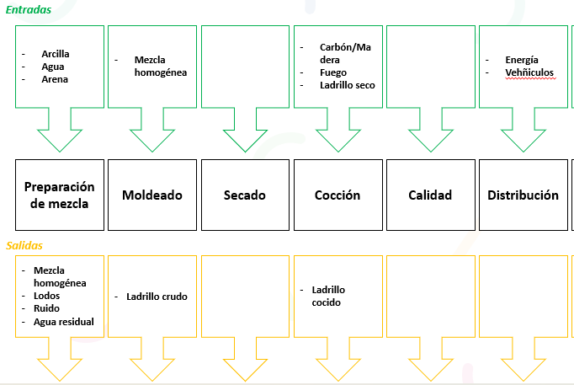

**Paso 3: Cuantificar entradas y salidas**

Identifica las cantidades en peso o volumen de cada uno de los insumos, materiales, recursos y materia prima que entran y productos y residuos que salen de cada proceso en una temporalidad establecida (año, mes, día). Para ello toma en cuenta el ejercicio a continuación:

**Paso 4: Ranking de procesos**

**De acuerdo con las cantidades utilizadas en cada proceso ubica la información en una tabla de forma que puedas organizar los procesos de mayor a menor consumo o generación. Para ello toma en cuenta el siguiente ejemplo:**

**Paso 5: Identificar el punto crítico**

**De manera gráfica ubica en tu plano los íconos de acuerdo con tu proceso en cada una de las áreas donde sean consumidos y generados, de esta forma lograrás comprender que área o proceso genera mayores consumos y generación y así podrás idear un plan de acción para generar un proceso más eficiente. Para ello toma en cuenta el siguiente ejemplo:**

**Adaptado por Circular Lab. Fuente:** *Universidad de Los Andes (2021). Curso: Herramientas de la Economía Circular Enlace:* [*https://www.coursera.org/learn/herramientas-de-la-economa-circular*](https://www.coursera.org/learn/herramientas-de-la-economa-circular)